OBSERVATORIO DE SEGURIDAD
SECRETARÍA DE SEGURIDAD
MUNICIPALIDAD DE MERCEDES (B)

Desde el Observatorio de Seguridad se presenta un informe estadístico de delitos cometidos en el periodo Enero a Octubre de los años 2018, 2019, 2020 y 2021. Los datos pertenecientes a Octubre de 2021 corresponden a los delitos cometidos entre el 1 y el 15 de dicho mes. Los datos provienen de denuncias radicadas en la Comisaría Comunal.
El informe contiene por cada delito un cuadro comparativo y tres gráficos en los que se compara el año 2018 con el año 2019; el año 2019 con el año 2020 y el año 2019 con el año 2021.

DELITOS

HURTO + ROBO

HURTO+ROBO | AÑO 2018 | AÑO 2019 | AÑO 2020 | AÑO 2021
ENERO | 26 | 46 | 36 | 29
FEBRERO | 28 | 43 | 41 | 27
MARZO | 20 | 43 | 24 | 44
ABRIL | 22 | 47 | 19 | 22
MAYO | 23 | 59 | 23 | 32
JUNIO | 32 | 36 | 21 | 31
JULIO | 27 | 44 | 15 | 41
AGOSTO | 22 | 58 | 13 | 24
SEPTIEMBRE | 15 | 48 | 18 | 16
OCTUBRE | 27 | 69 | 25 | 18

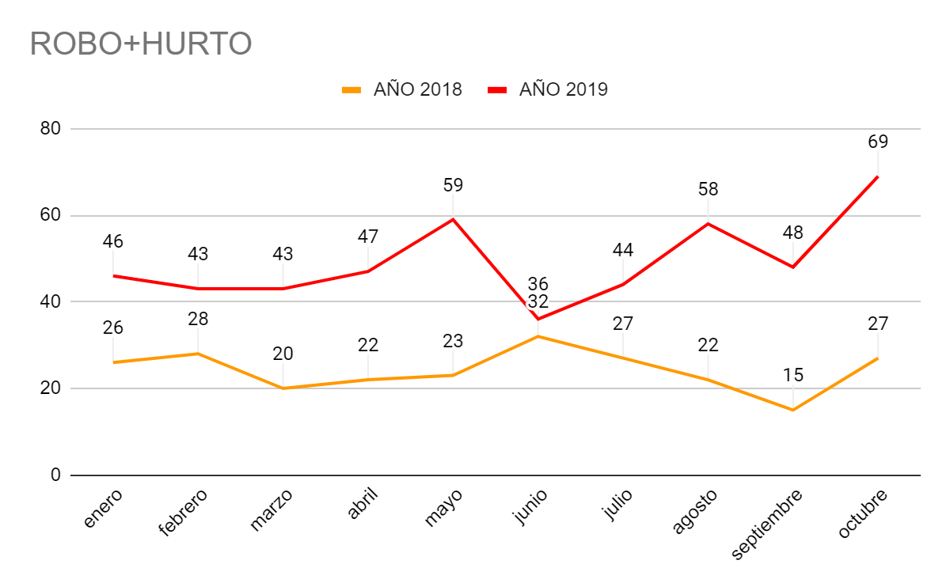

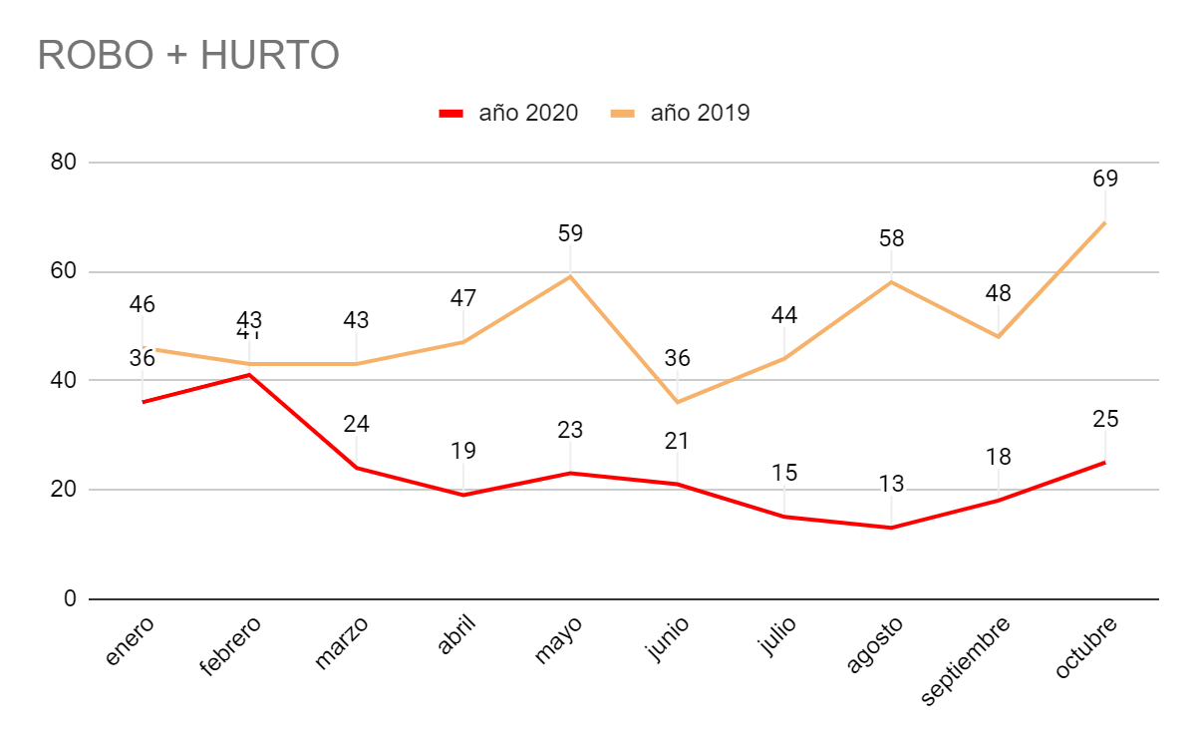

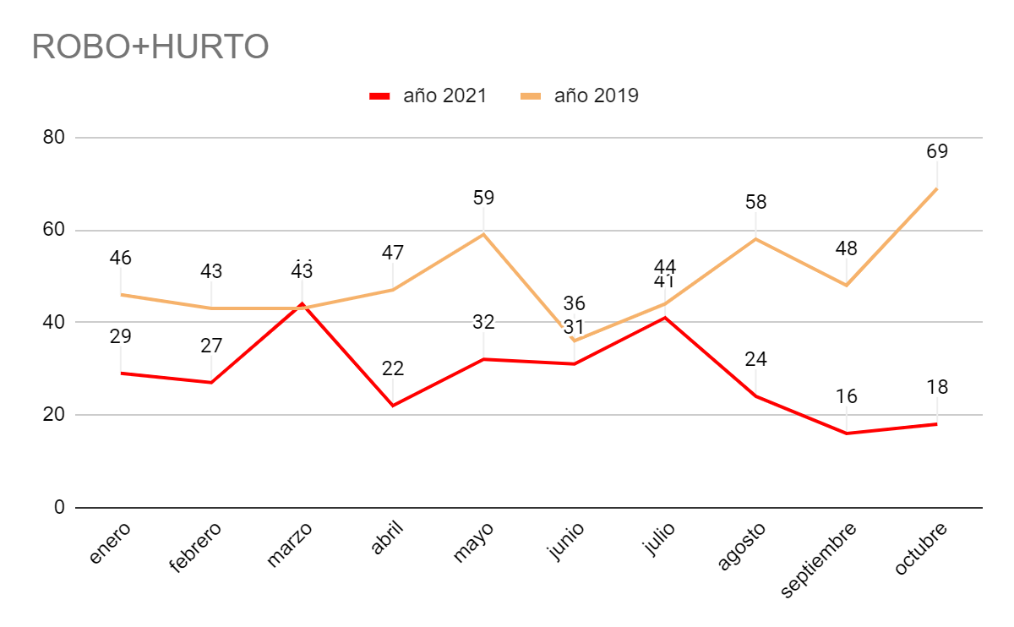

HURTO DE VEHÍCULO + ROBO DE VEHÍCULO

HURTO DE VEHÍCULO ROBO DE VEHÍCULO | AÑO 2018 | AÑO 2019 | AÑO 2020 | AÑO 2021
ENERO | 14 | 25 | 12 | 18
FEBRERO | 21 | 22 | 14 | 2
MARZO | 17 | 20 | 9 | 15
ABRIL | 13 | 10 | 3 | 4
MAYO | 32 | 23 | 6 | 15
JUNIO | 15 | 21 | 6 | 16
JULIO | 13 | 22 | 9 | 10
AGOSTO | 6 | 17 | 8 | 15
SEPTIEMBRE | 15 | 11 | 10 | 12
OCTUBRE | 20 | 20 | 16 | 9

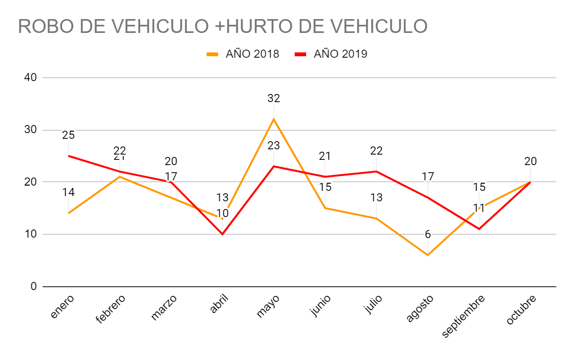

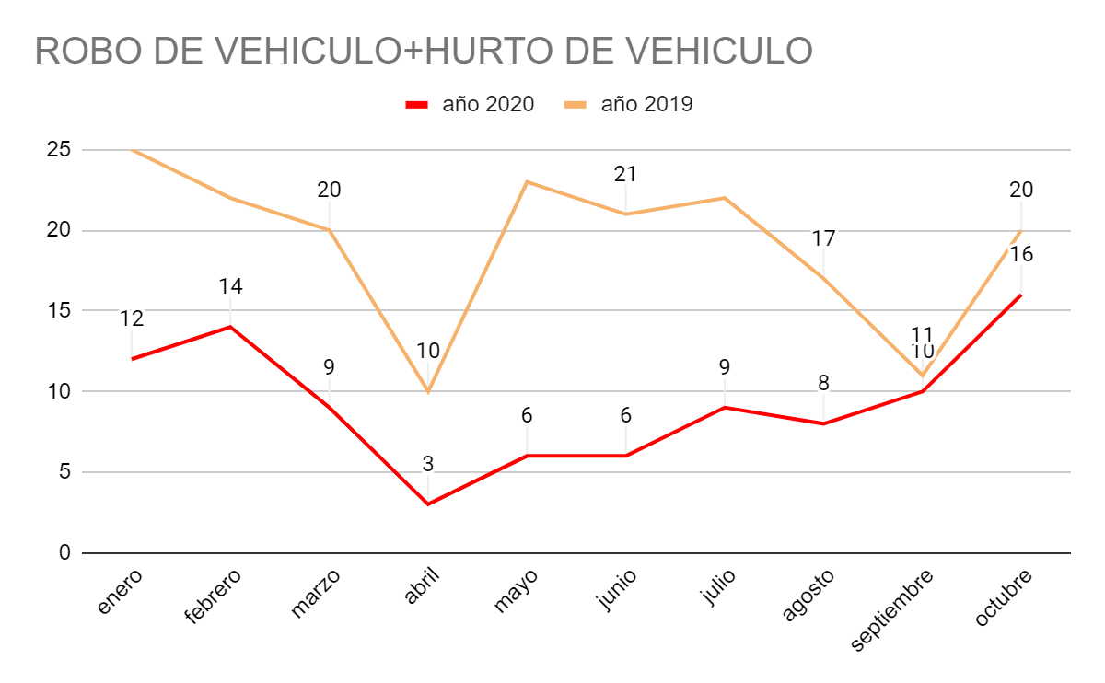

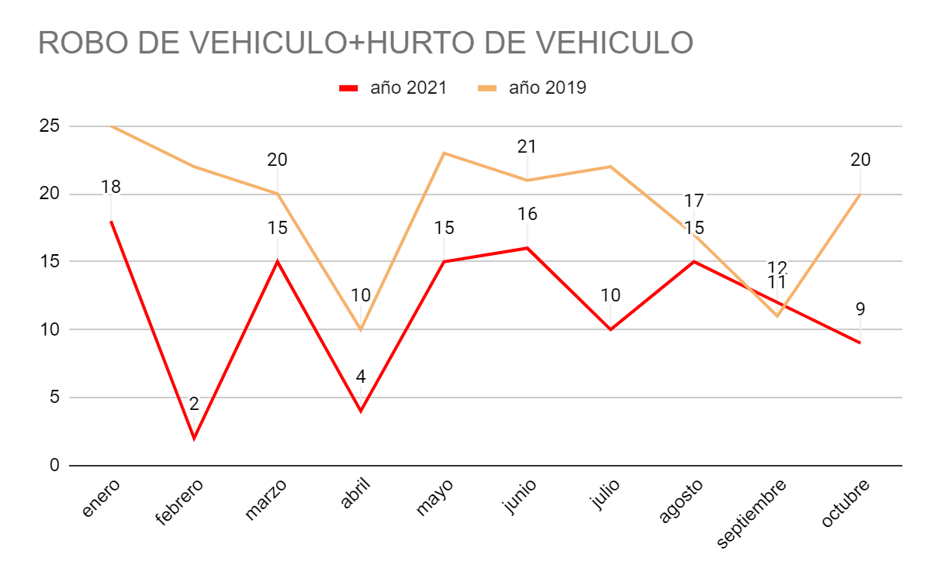

HURTO EN TENTATIVA

HURTO EN TTVA | AÑO 2018 | AÑO 2019 | AÑO 2020 | AÑO 2021
ENERO | 0 | 2 | 4 | 0
FEBRERO | 1 | 4 | 0 | 0
MARZO | 0 | 2 | 1 | 0
ABRIL | 1 | 0 | 2 | 0
MAYO | 0 | 1 | 0 | 0
JUNIO | 0 | 3 | 0 | 1
JULIO | 2 | 0 | 0 | 0
AGOSTO | 0 | 0 | 0 | 1
SEPTIEMBRE | 1 | 1 | 1 | 1
OCTUBRE | 0 | 0 | 1 | 0

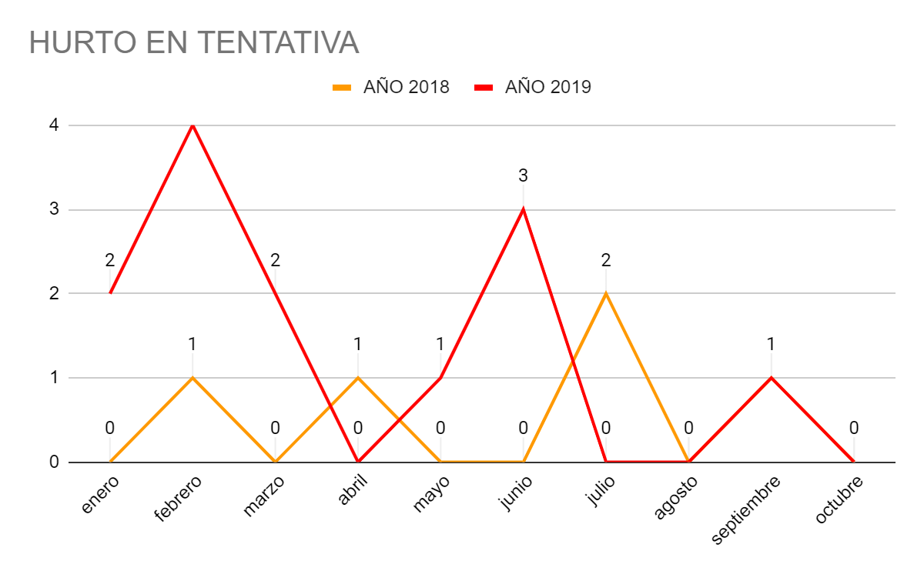

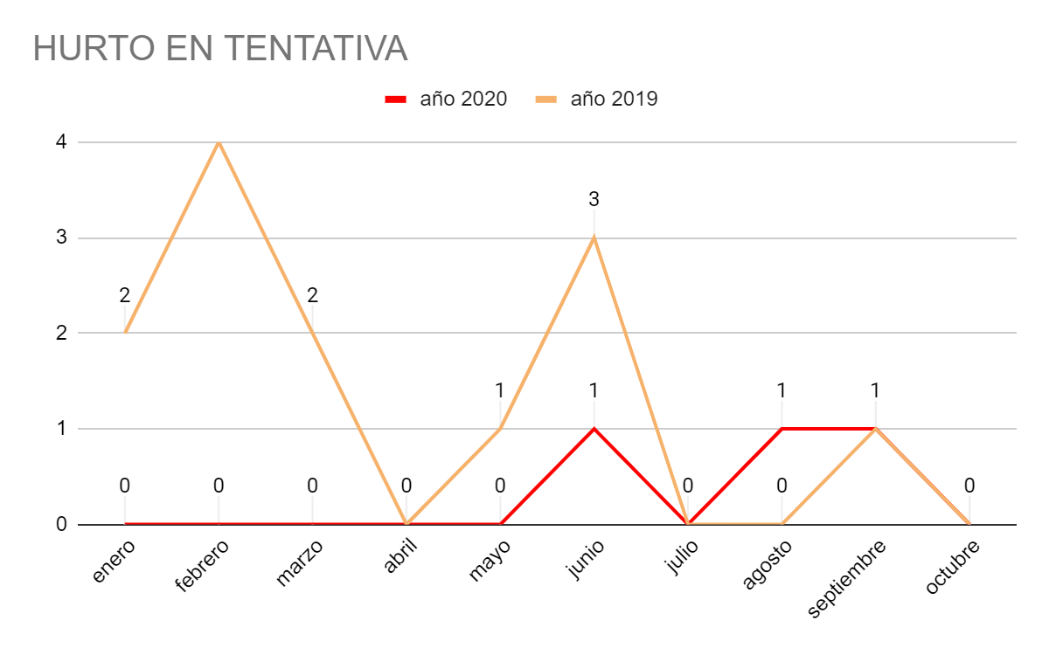

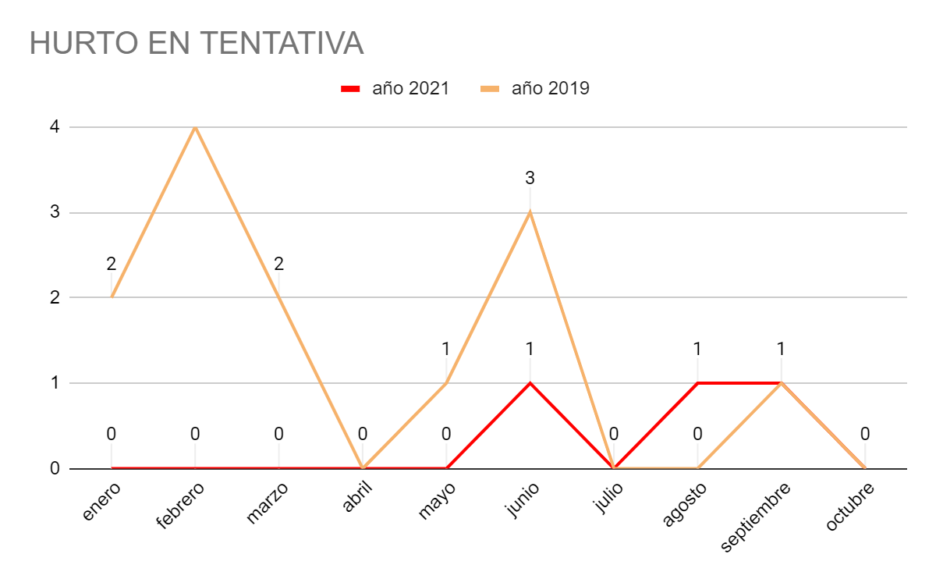

HURTO AGRAVADO

HURTO AGRAVADO | AÑO 2018 | AÑO 2019 | AÑO 2020 | AÑO 2021
ENERO | 0 | 1 | 0 | 1
FEBRERO | 0 | 3 | 0 | 0
MARZO | 0 | 2 | 0 | 0
ABRIL | 2 | 2 | 1 | 2
MAYO | 0 | 1 | 0 | 0
JUNIO | 0 | 1 | 0 | 2
JULIO | 0 | 1 | 0 | 2
AGOSTO | 0 | 1 | 0 | 2
SEPTIEMBRE | 0 | 1 | 1 | 1
OCTUBRE | 1 | 2 | 1 | 1

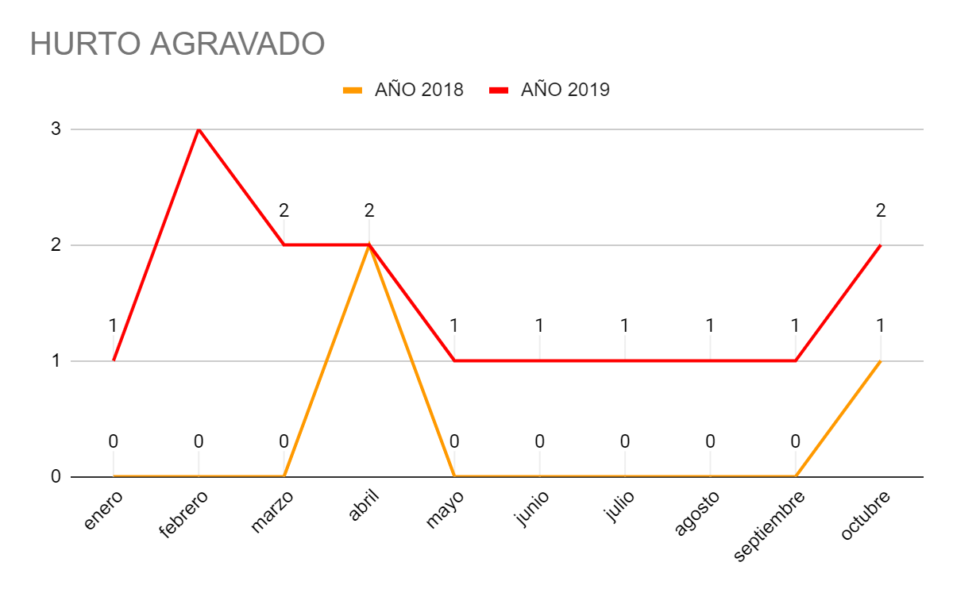

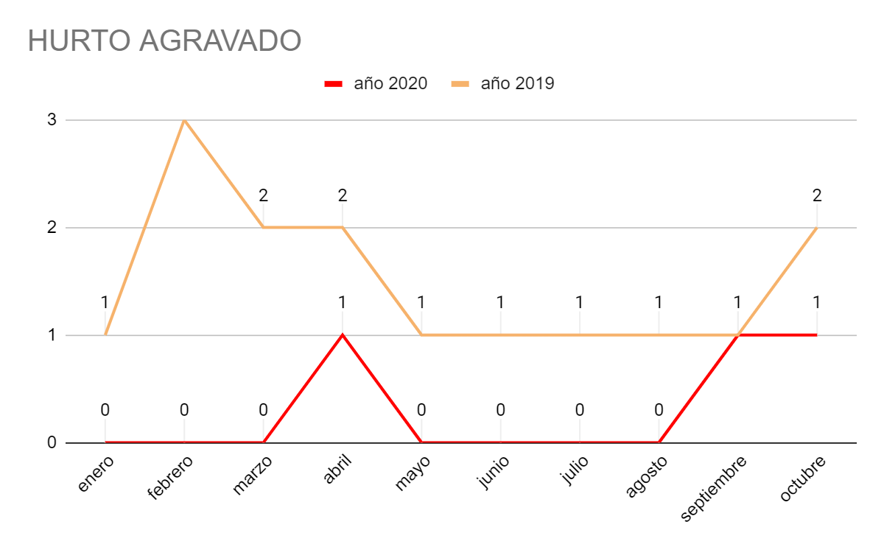

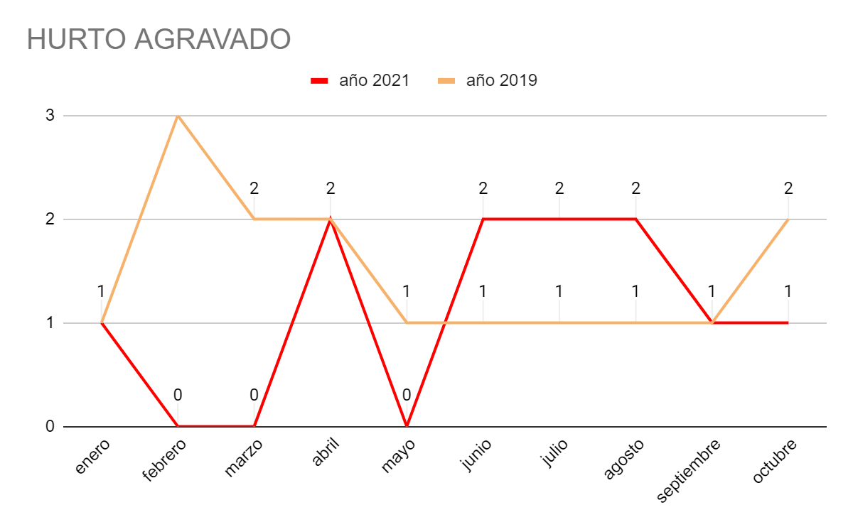

ROBO CALIFICADO/AGRAVADO

ROBO CALIFICADO/AGRAVADO | AÑO 2018 | AÑO 2019 | AÑO 2020 | AÑO 2021
ENERO | 1 | 11 | 7 | 2
FEBRERO | 2 | 2 | 5 | 3
MARZO | 2 | 5 | 5 | 6
ABRIL | 0 | 6 | 1 | 2
MAYO | 4 | 7 | 2 | 4
JUNIO | 4 | 5 | 1 | 5
JULIO | 2 | 8 | 2 | 6
AGOSTO | 3 | 9 | 1 | 3
SEPTIEMBRE | 4 | 9 | 4 | 0
OCTUBRE | 1 | 8 | 3 | 5

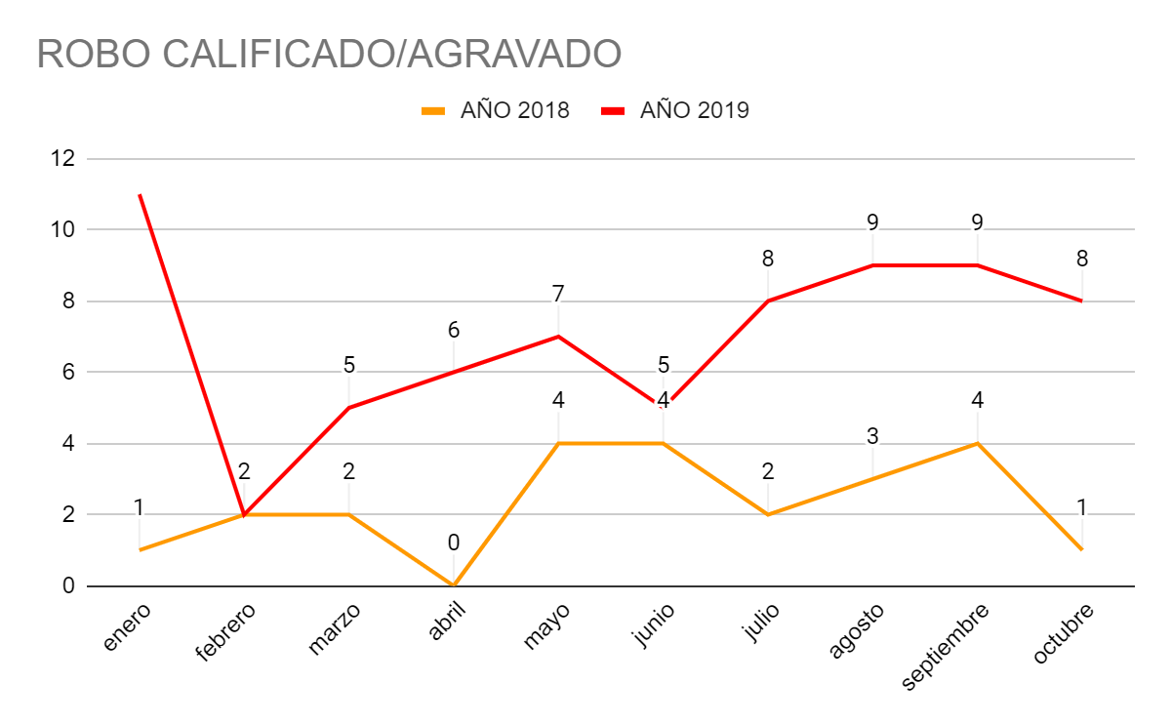

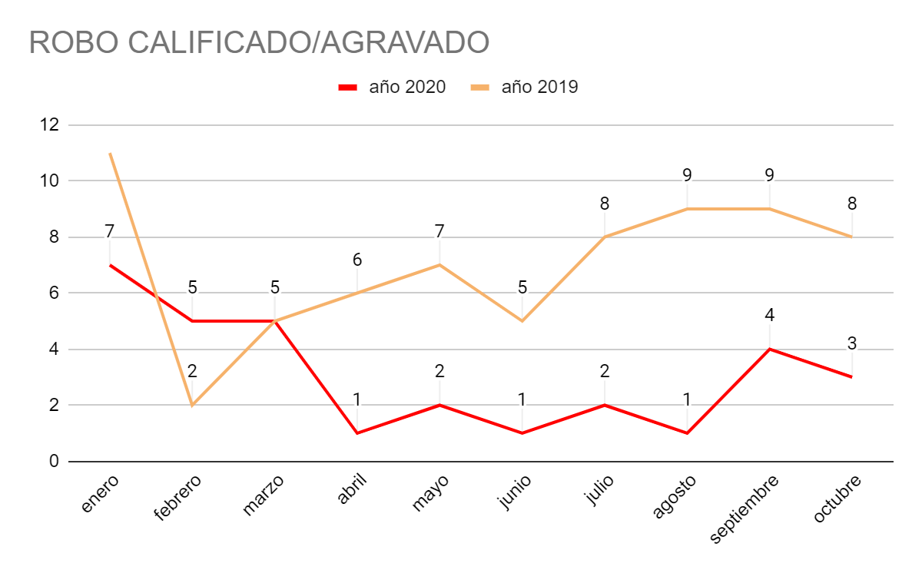

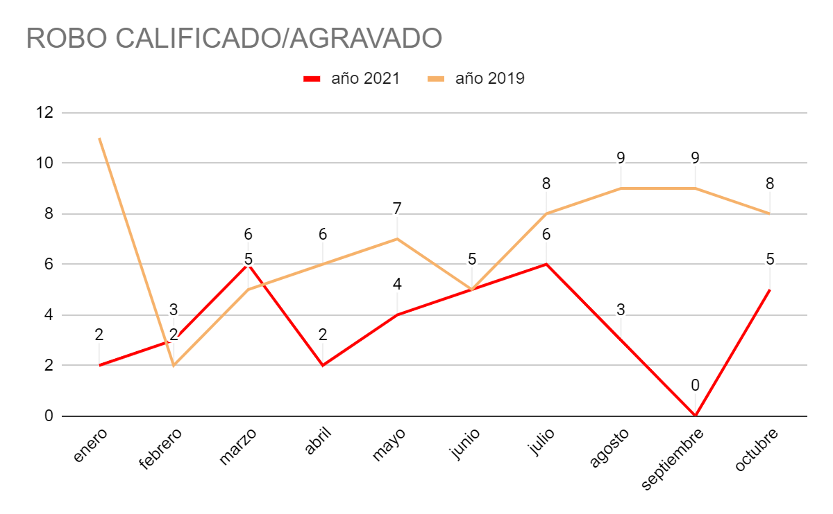

ROBO GRADO DE TENTATIVA

ROBO EN GRADO DE TENTATIVA | AÑO 2018 | AÑO 2019 | AÑO 2020 | AÑO 2021
ENERO | 1 | 2 | 4 | 2
FEBRERO | 0 | 0 | 0 | 2
MARZO | 2 | 1 | 0 | 1
ABRIL | 1 | 0 | 0 | 2
MAYO | 1 | 0 | 0 | 0
JUNIO | 1 | 0 | 1 | 1
JULIO | 3 | 0 | 1 | 1
AGOSTO | 1 | 0 | 1 | 1
SEPTIEMBRE | 1 | 1 | 1 | 0
OCTUBRE | 1 | 1 | 0 | 3

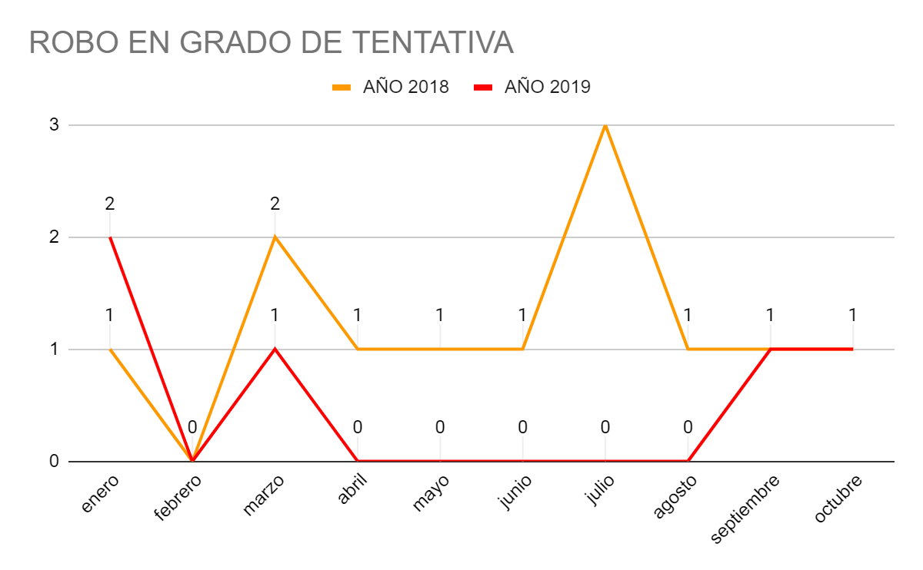

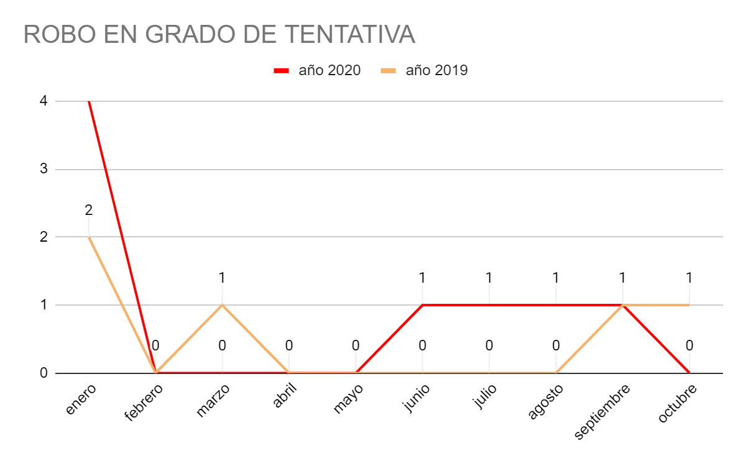

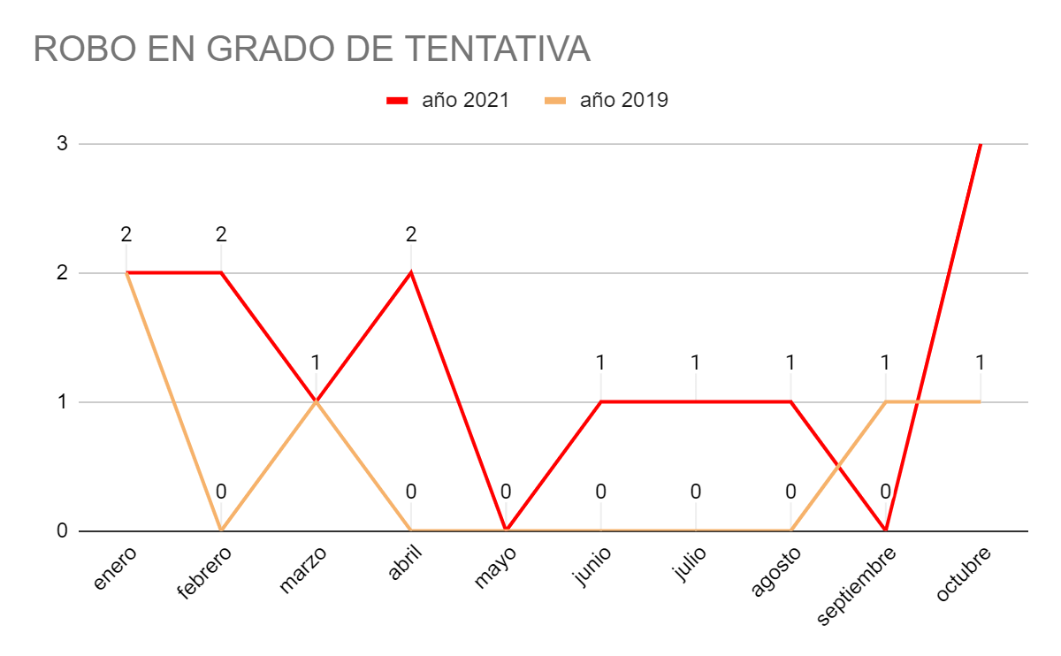

LESIONES LEVES

LESIONES LEVES | AÑO 2018 | AÑO 2019 | AÑO 2020 | AÑO 2021
ENERO | 6 | 15 | 12 | 9
FEBRERO | 12 | 7 | 12 | 8
MARZO | 10 | 12 | 8 | 5
ABRIL | 6 | 7 | 6 | 2
MAYO | 9 | 4 | 15 | 9
JUNIO | 6 | 7 | 10 | 6
JULIO | 10 | 11 | 10 | 10
AGOSTO | 5 | 15 | 8 | 7
SEPTIEMBRE | 15 | 10 | 9 | 9
OCTUBRE | 15 | 20 | 12 | 6

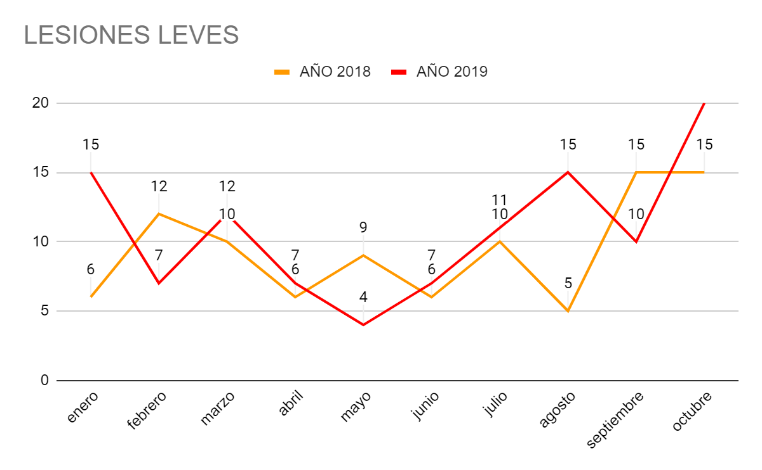

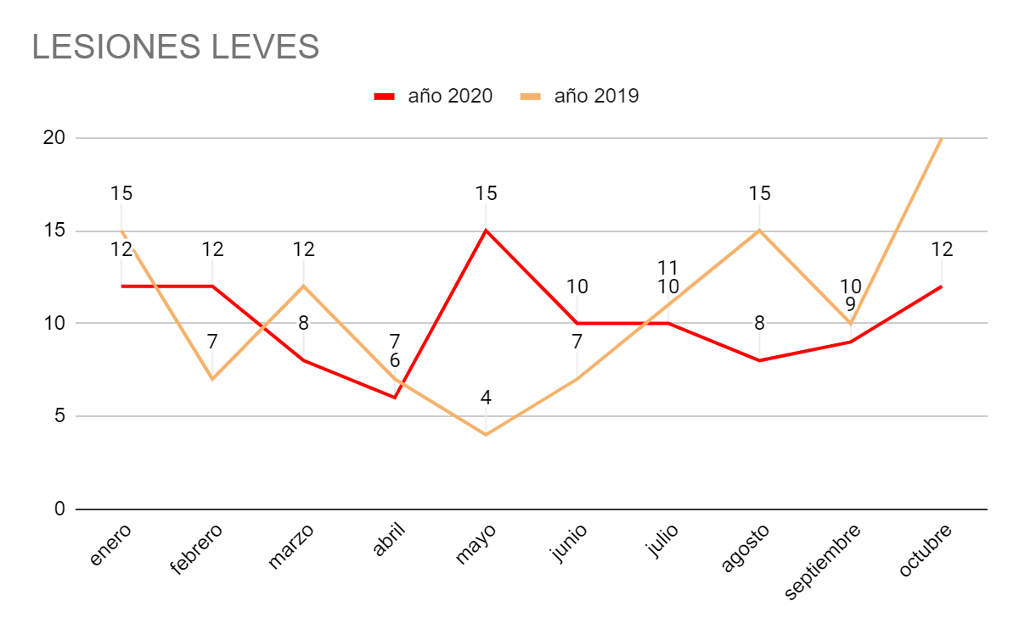

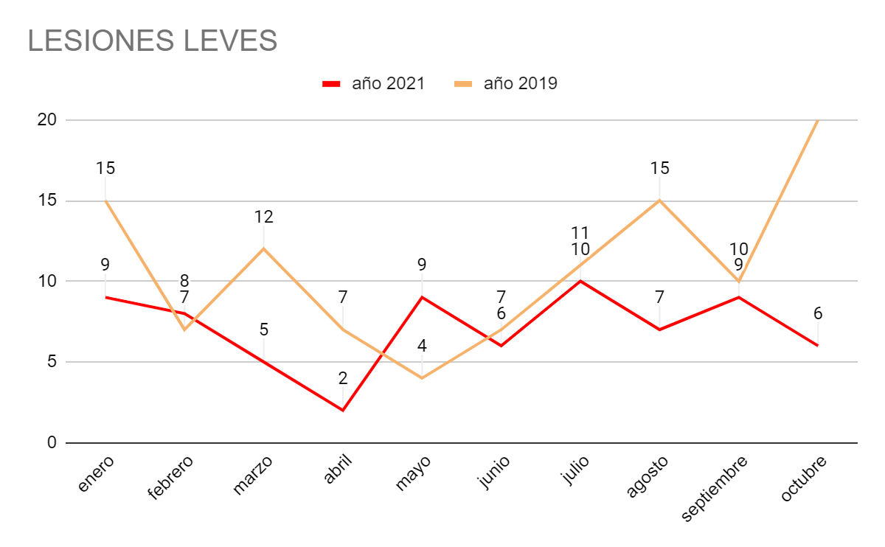

LESIONES CULPOSAS

LESIONES CULPOSAS | AÑO 2018 | AÑO 2019 | AÑO 2020 | AÑO 2021
ENERO | 14 | 11 | 6 | 12
FEBRERO | 24 | 18 | 10 | 17
MARZO | 18 | 16 | 4 | 22
ABRIL | 13 | 20 | 5 | 12
MAYO | 15 | 16 | 1 | 13
JUNIO | 16 | 8 | 4 | 20
JULIO | 13 | 20 | 3 | 18
AGOSTO | 20 | 18 | 5 | 30
SEPTIEMBRE | 10 | 13 | 8 | 10
OCTUBRE | 21 | 18 | 9 | 10

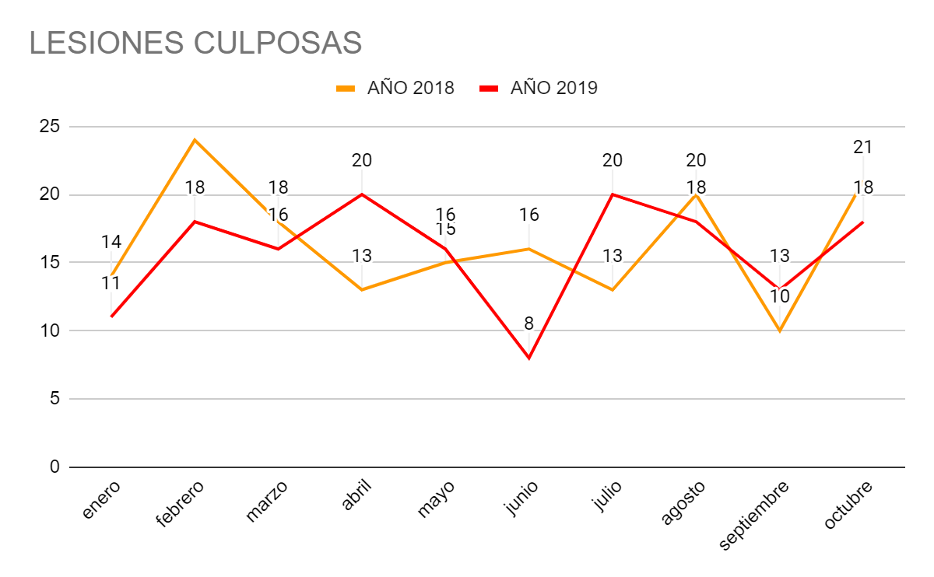

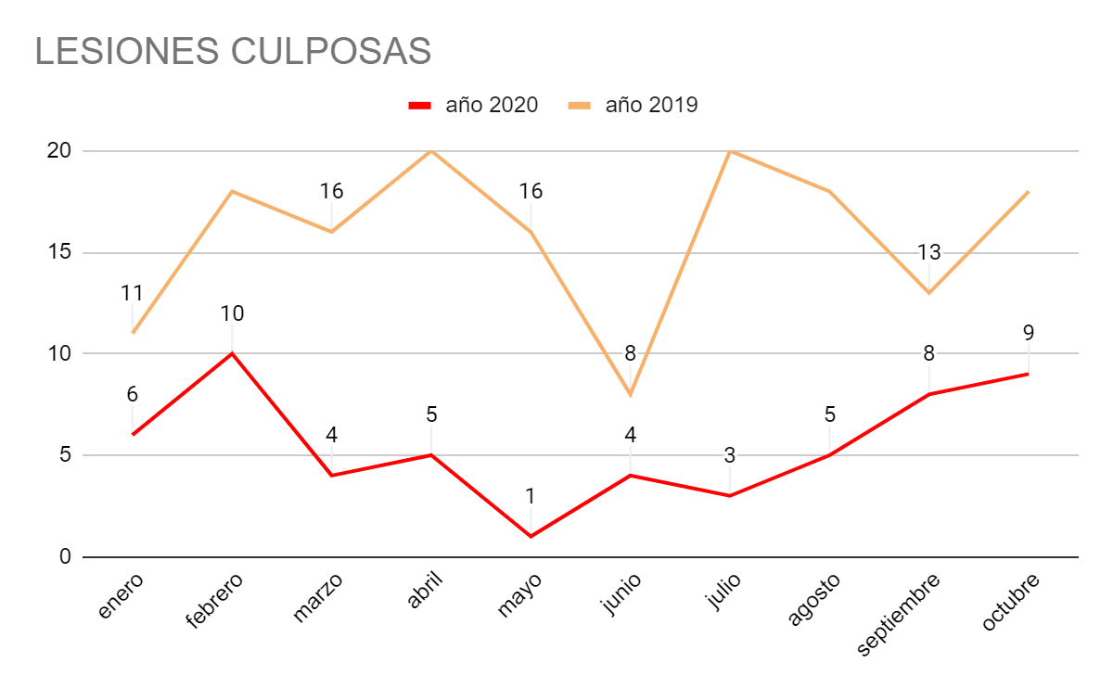

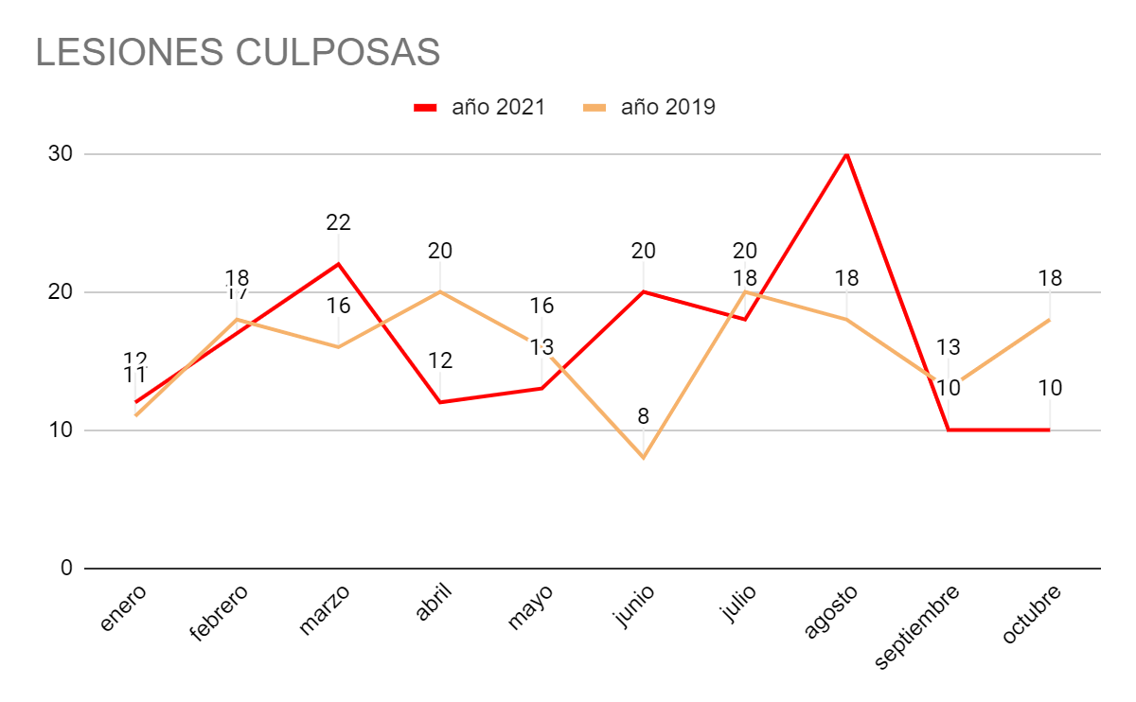

HOMICIDIO CONSUMADO

HOMICIDIO | AÑO 2018 | AÑO 2019 | AÑO 2020 | AÑO 2021
ENERO | 1 | 0 | 0 | 0
FEBRERO | 0 | 0 | 0 | 0
MARZO | 0 | 0 | 1 | 0
ABRIL | 0 | 0 | 0 | 0
MAYO | 0 | 1 | 0 | 0
JUNIO | 0 | 0 | 0 | 0
JULIO | 1 | 0 | 0 | 0
AGOSTO | 0 | 0 | 0 | 0
SEPTIEMBRE | 0 | 1 | 0 | 0
OCTUBRE | 0 | 0 | 0 | 0

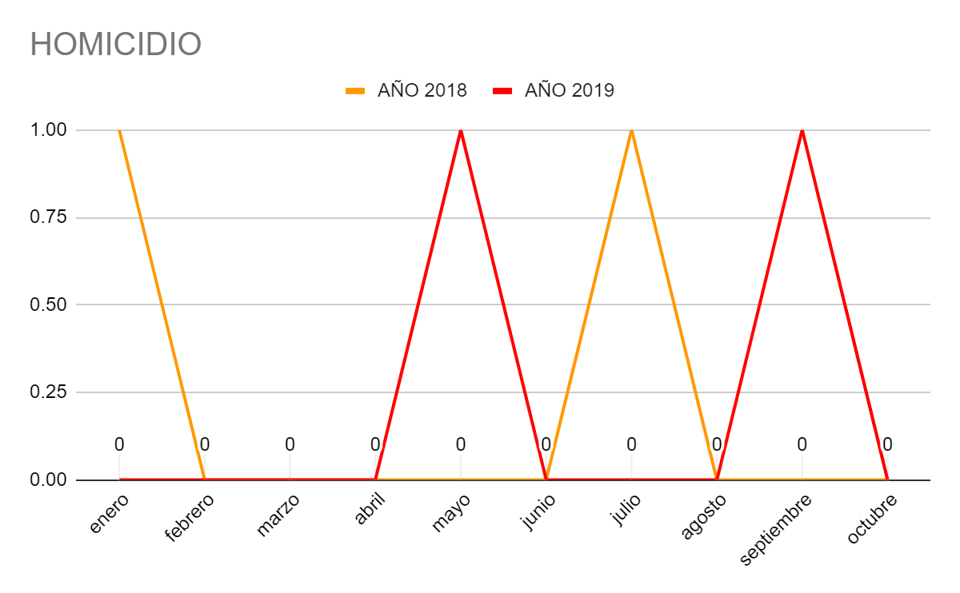

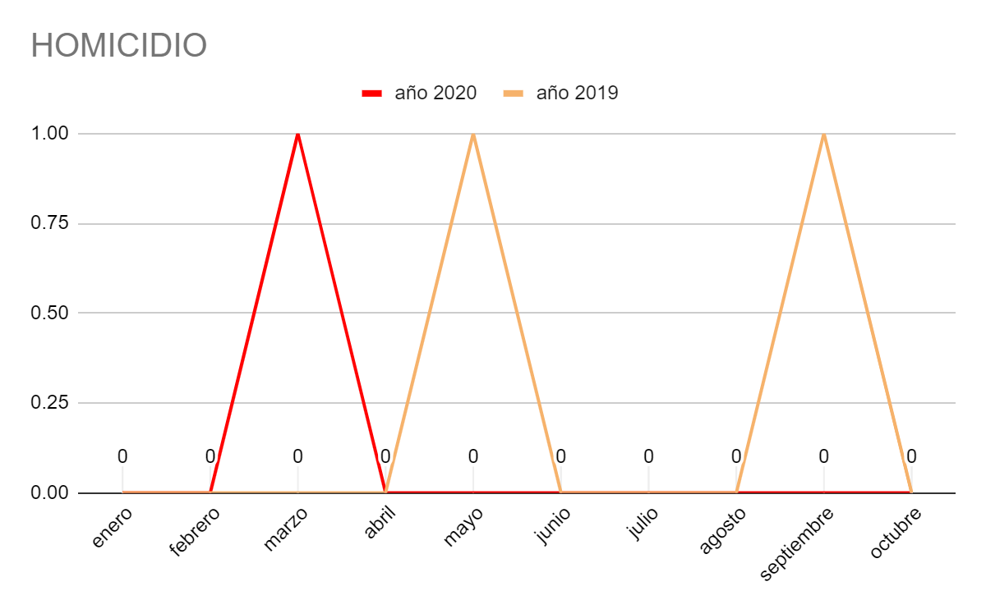

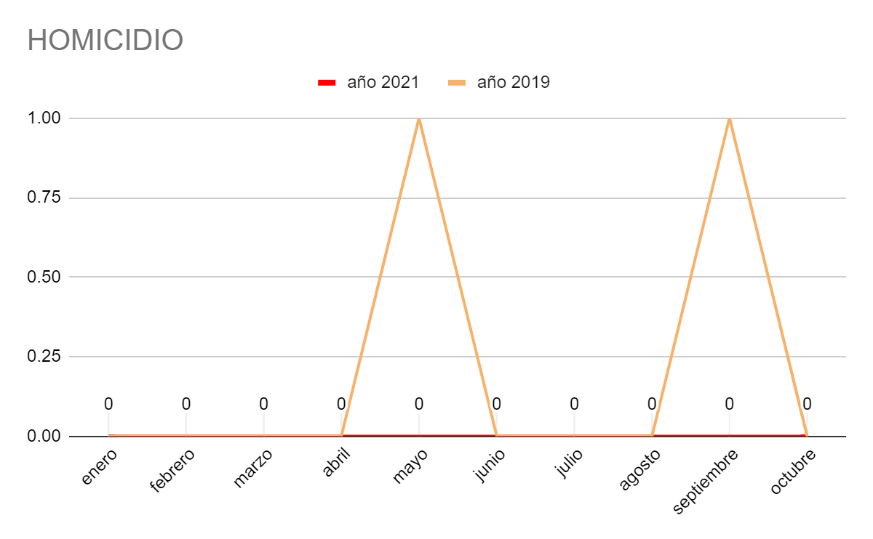

HOMICIDIO CULPOSO

HOMICIDIO CULPOSO | AÑO 2018 | AÑO 2019 | AÑO 2020 | AÑO 2021
ENERO | 2 | 0 | 1 | 1
FEBRERO | 0 | 2 | 0 | 1
MARZO | 0 | 0 | 1 | 1
ABRIL | 0 | 0 | 0 | 1
MAYO | 2 | 3 | 0 | 1
JUNIO | 0 | 1 | 0 | 1
JULIO | 0 | 1 | 1 | 1
AGOSTO | 0 | 1 | 0 | 0
SEPTIEMBRE | 1 | 0 | 0 | 1
OCTUBRE | 0 | 0 | 0 | 0

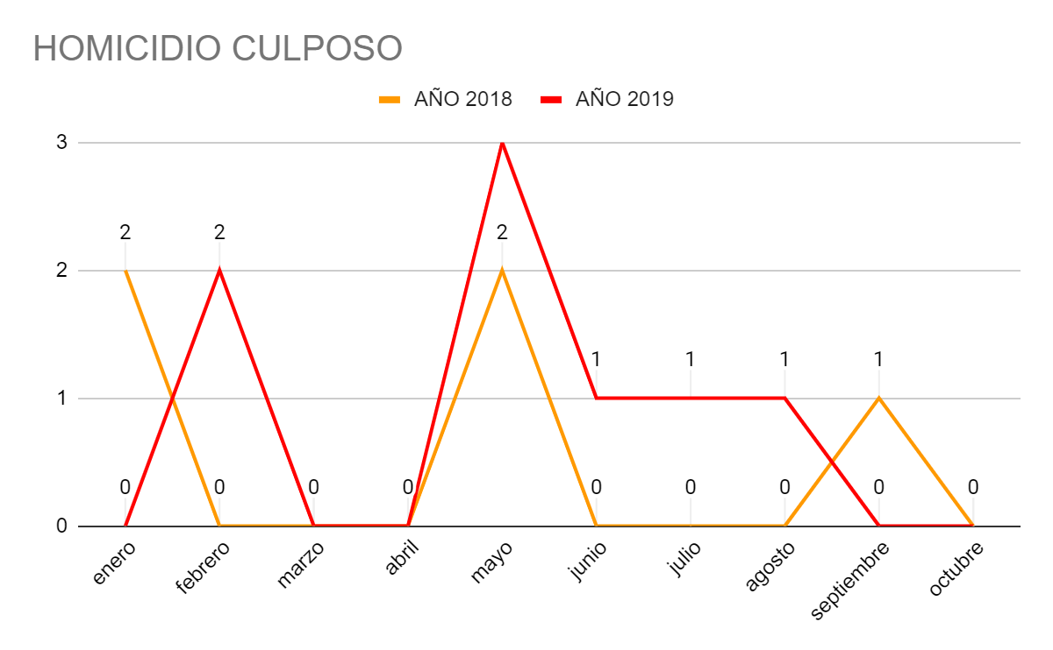

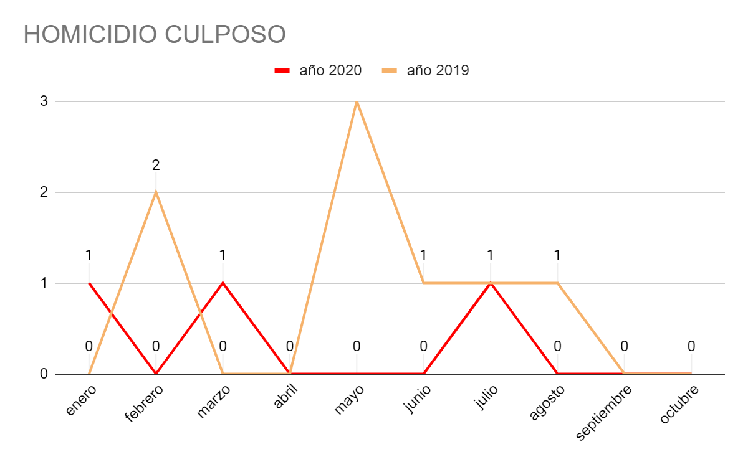

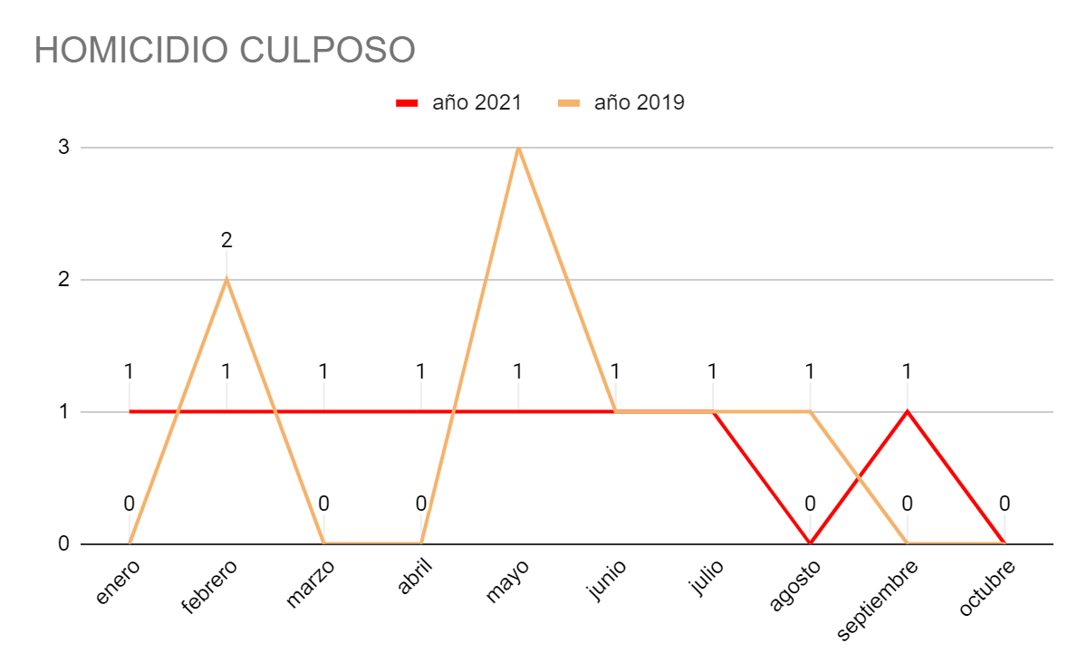

HOMICIDIO EN GRADO DE TENTATIVA

HOMICIDIO EN GRADO DE TENTATIVA | AÑO 2018 | AÑO 2019 | AÑO 2020 | AÑO 2021
ENERO | 0 | 1 | 1 | 0
FEBRERO | 1 | 0 | 1 | 0
MARZO | 1 | 0 | 0 | 0
ABRIL | 0 | 0 | 0 | 0
MAYO | 0 | 0 | 0 | 1
JUNIO | 0 | 0 | 0 | 2
JULIO | 1 | 0 | 0 | 1
AGOSTO | 0 | 0 | 0 | 0
SEPTIEMBRE | 0 | 0 | 0 | 0
OCTUBRE | 0 | 0 | 0 | 0

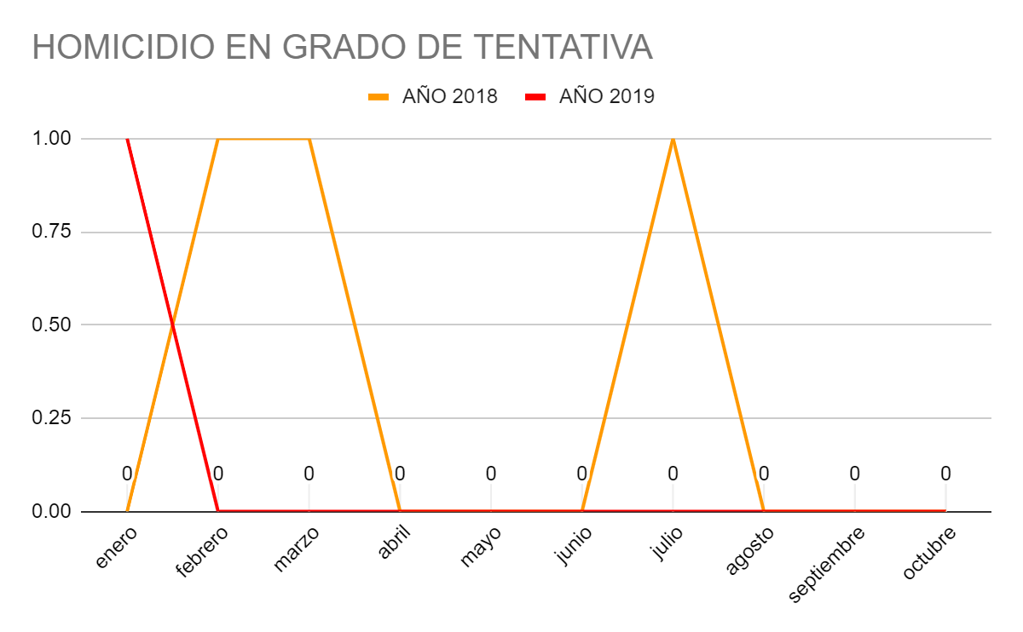

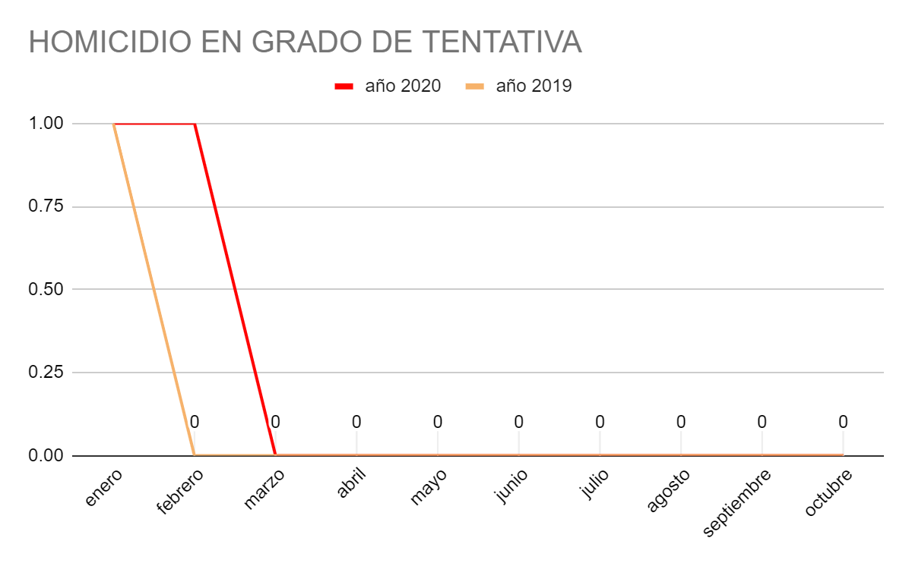

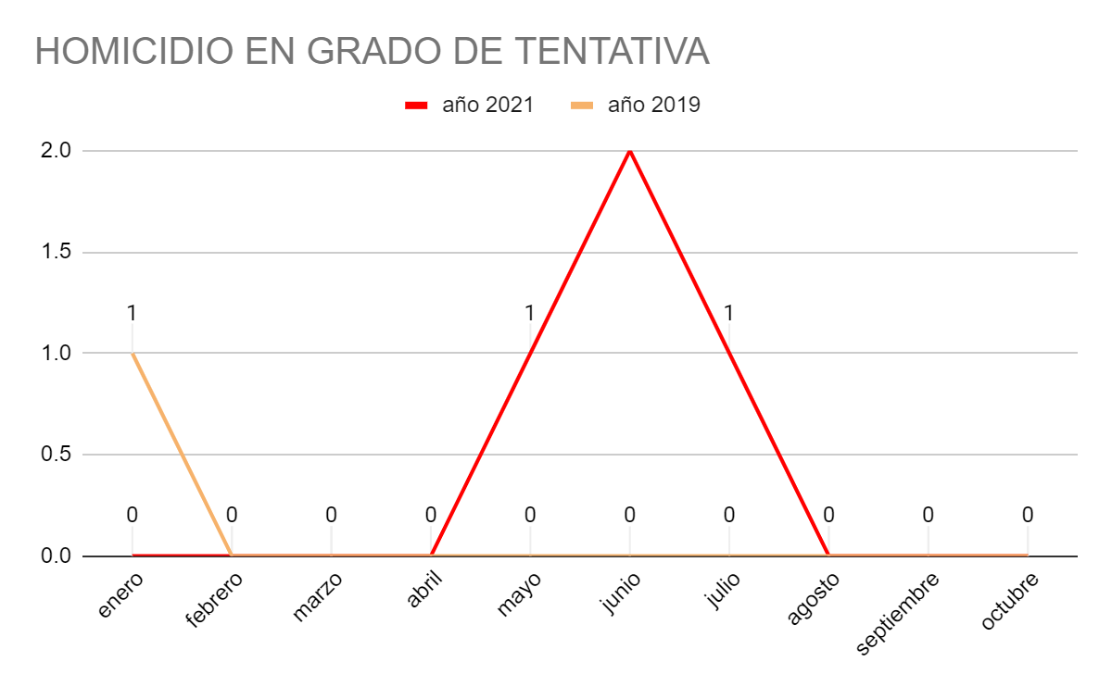

AMENAZAS

AMENAZAS | AÑO 2018 | AÑO 2019 | AÑO 2020 | AÑO 2021
ENERO | 11 | 27 | 10 | 24
FEBRERO | 14 | 15 | 20 | 13
MARZO | 4 | 36 | 15 | 20
ABRIL | 7 | 37 | 15 | 13
MAYO | 7 | 35 | 25 | 12
JUNIO | 7 | 36 | 26 | 17
JULIO | 8 | 47 | 16 | 14
AGOSTO | 6 | 35 | 17 | 12
SEPTIEMBRE | 6 | 39 | 29 | 9
OCTUBRE | 6 | 42 | 24 | 6

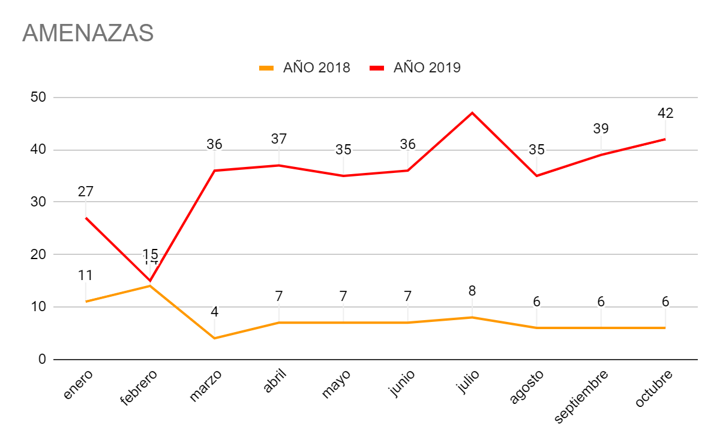

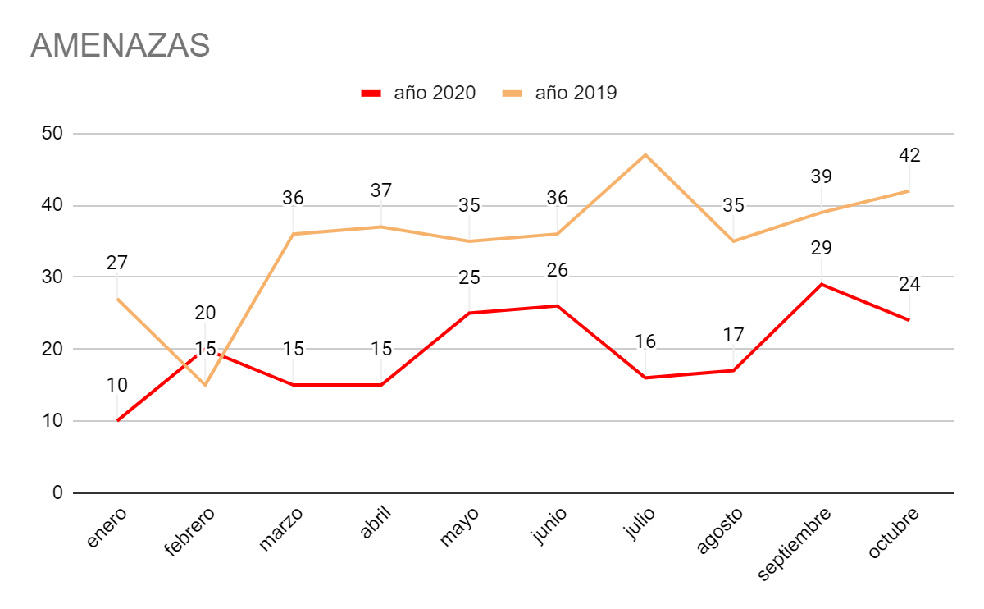

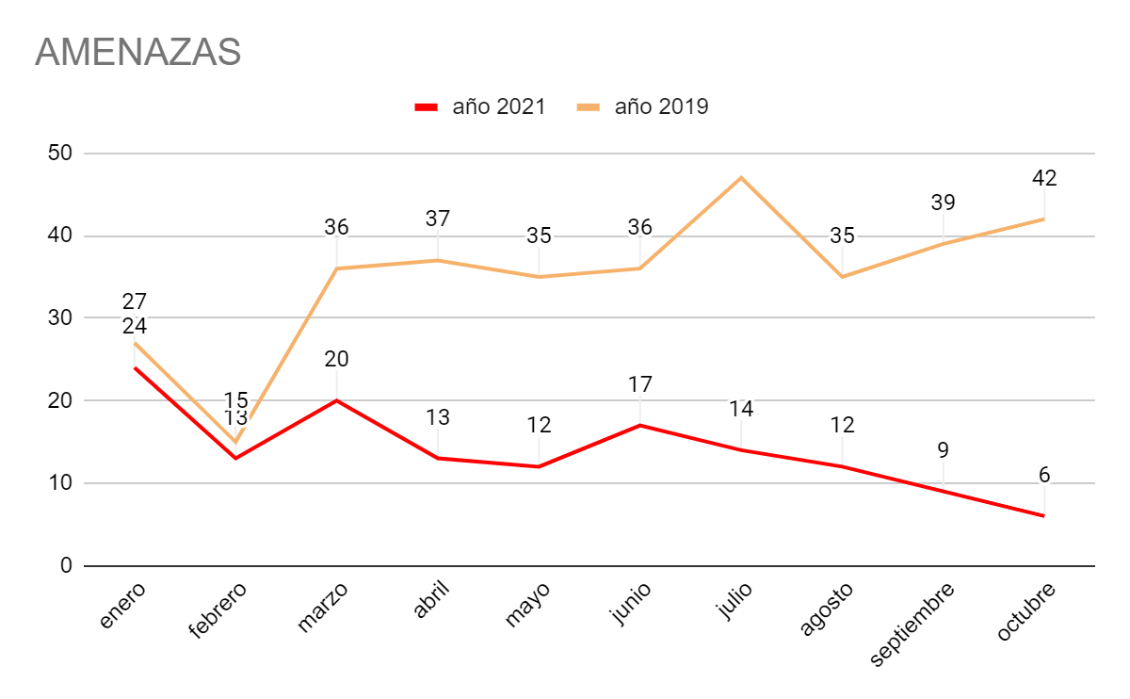

ESTAFA

ESTAFAS | AÑO 2018 | AÑO 2019 | AÑO 2020 | AÑO 2021
ENERO | 2 | 7 | 3 | 8
FEBRERO | 0 | 6 | 2 | 4
MARZO | 0 | 7 | 2 | 10
ABRIL | 0 | 6 | 4 | 5
MAYO | 4 | 7 | 7 | 10
JUNIO | 1 | 6 | 5 | 10
JULIO | 4 | 6 | 5 | 9
AGOSTO | 0 | 7 | 2 | 7
SEPTIEMBRE | 0 | 6 | 11 | 5
OCTUBRE | 2 | 7 | 5 | 3

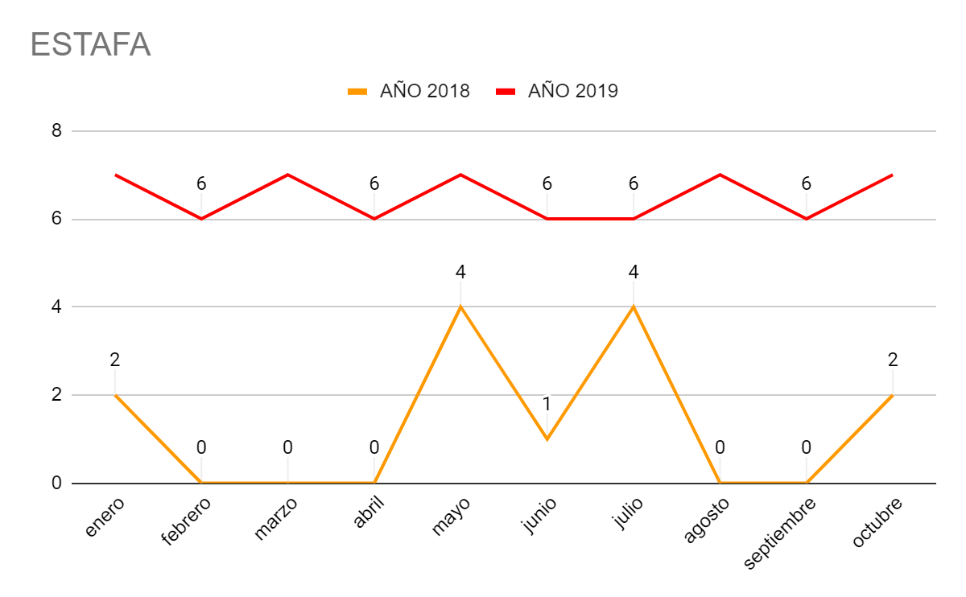

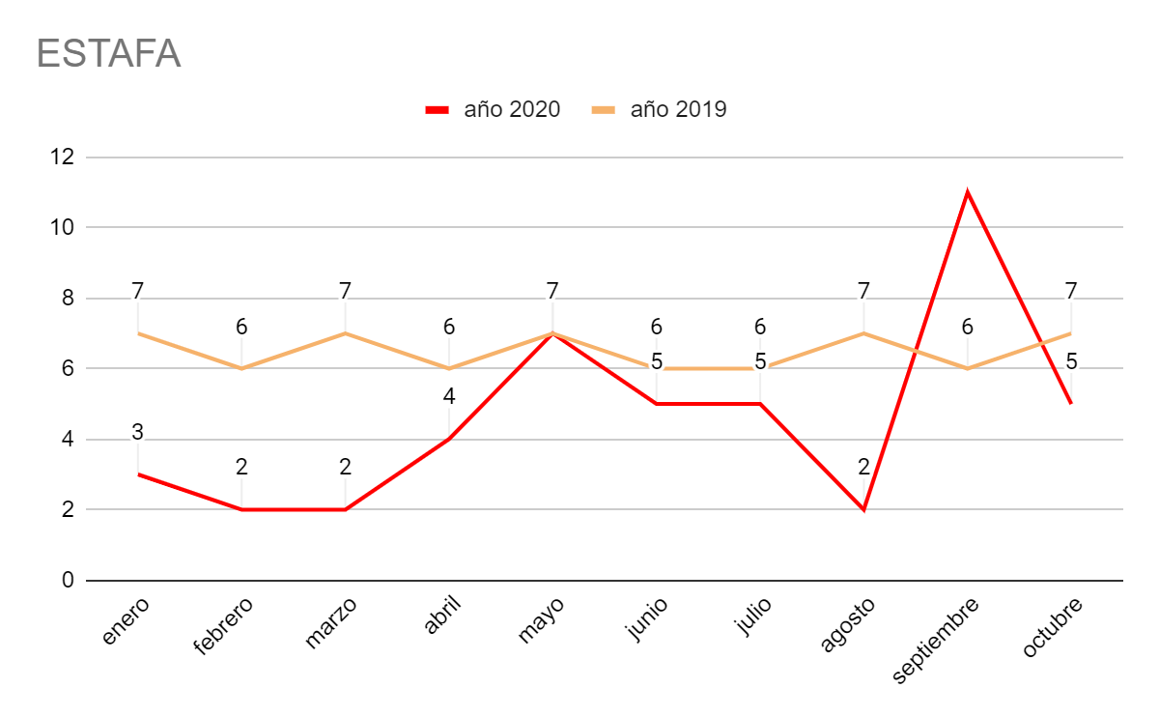

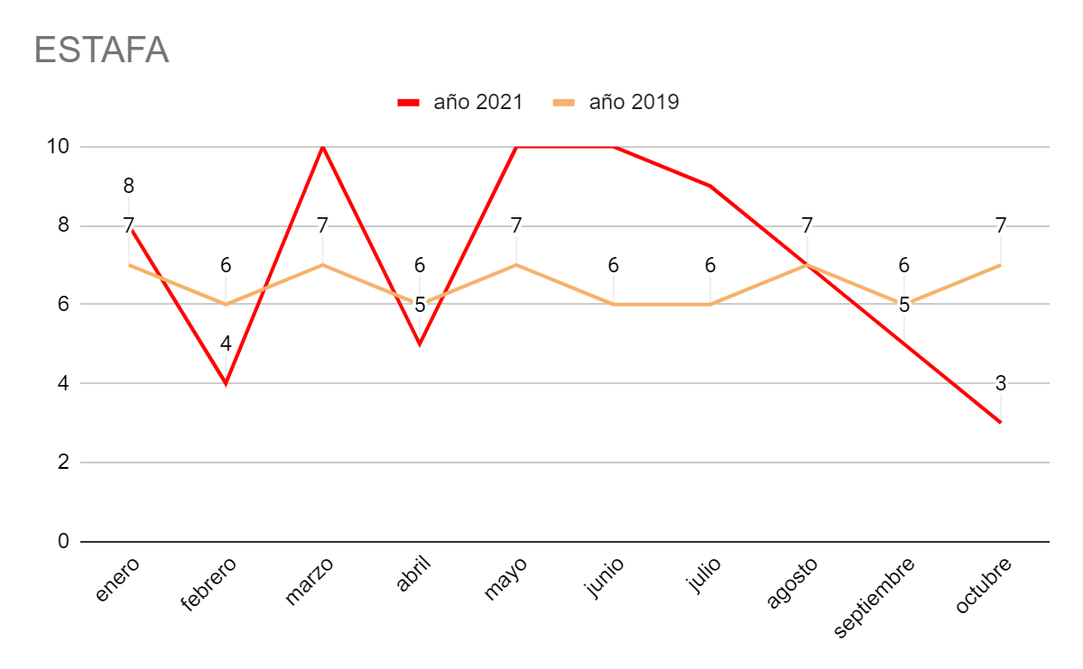

DAÑOS

DAÑOS | AÑO 2018 | AÑO 2019 | AÑO 2020 | AÑO 2021
ENERO | 5 | 5 | 11 | 5
FEBRERO | 2 | 0 | 11 | 7
MARZO | 5 | 5 | 7 | 3
ABRIL | 7 | 8 | 4 | 6
MAYO | 3 | 5 | 7 | 3
JUNIO | 3 | 4 | 13 | 7
JULIO | 8 | 8 | 14 | 13
AGOSTO | 5 | 6 | 9 | 9
SEPTIEMBRE | 3 | 10 | 16 | 7
OCTUBRE | 6 | 7 | 16 | 3

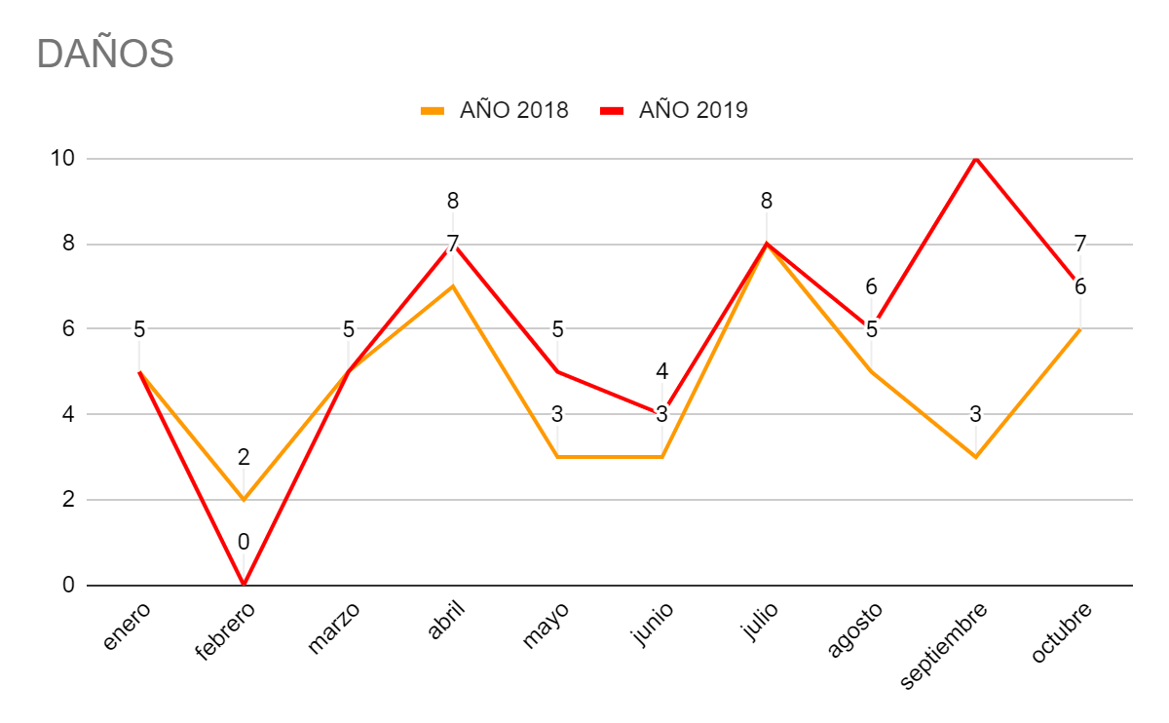

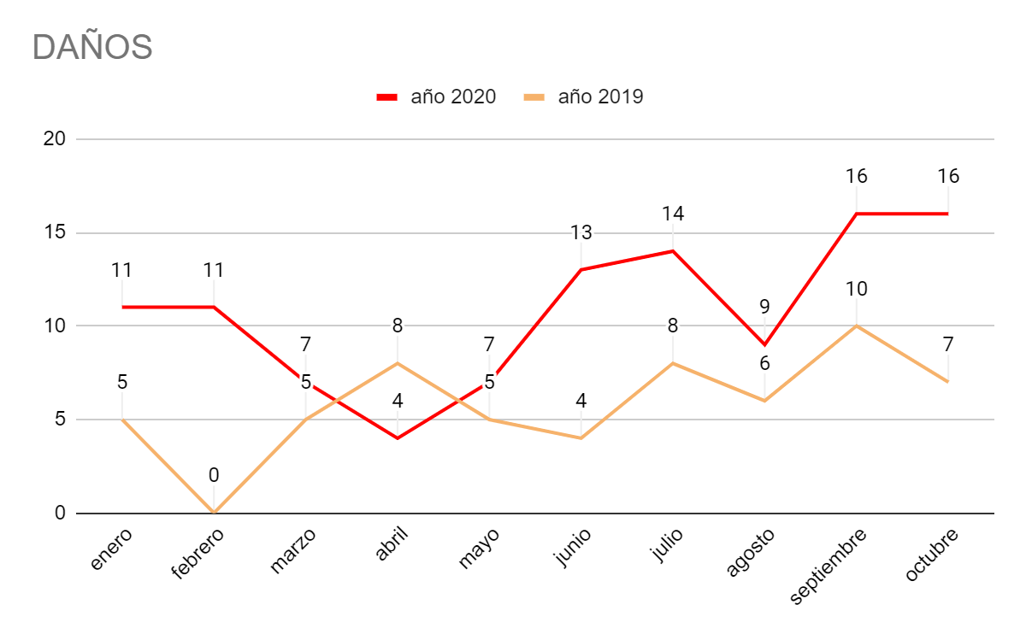

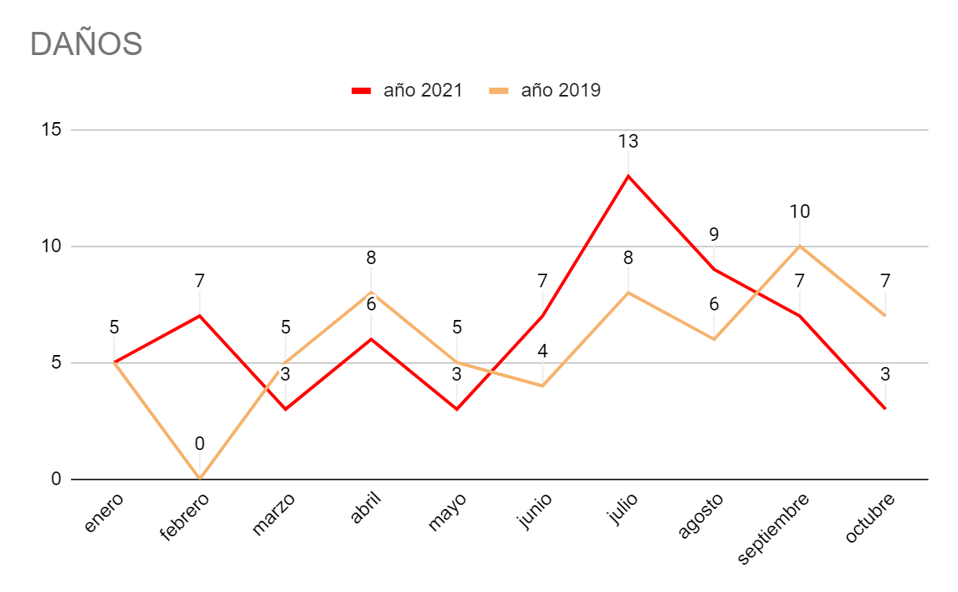

AVERIGUACIÓN DE CAUSALES DE MUERTE

AVERIGUACIÓN CAUSALES DE MUERTE | AÑO 2018 | AÑO 2019 | AÑO 2020 | AÑO 2021
ENERO | 0 | 1 | 0 | 1
FEBRERO | 3 | 0 | 3 | 2
MARZO | 1 | 0 | 3 | 2
ABRIL | 1 | 3 | 0 | 0
MAYO | 1 | 3 | 2 | 0
JUNIO | 0 | 2 | 2 | 5
JULIO | 2 | 1 | 1 | 2
AGOSTO | 1 | 2 | 1 | 3
SEPTIEMBRE | 2 | 2 | 3 | 0
OCTUBRE | 2 | 2 | 0 | 2

